**Отчет о тестировании функционала мобильного и веб приложения Сбермаркет**

**Оглавление**

1. **Описание проекта**
2. **Сроки проведения тестирования**
3. **Ответственные**
4. **Тестовое окружение**
5. **Пройденные тесты**
6. **Резолюция**
7. **Описание проекта**

Цель тестирования - проверка соответствия требованиям функционала Доставки заказа, оформленного в Сбермаркет, по указанному клиентом адресу. Адрес клиента может быть определен за счет средств геопозиционирования устройства и автоматически отображен на Яндекс. Картах , либо указан пользователем вручную(реализована интеграция с сервисом). Возможность выбора магазинов ограничивается адресом доставки, введенным клиентом до заказа.

Тестирование проводилось в браузере Safari установленном на IPhone 6s, ноутбуке с установленной OS Windows 10, браузер Firefox 104.0.1 (64 бита) Было пройдено 44 тест кейса. Все тест-кейсы уникальны, проверяемый функционал в тестах не повторяется.

1. **Сроки проведения тестирования**

Дата начала тестирования: 30.08.2022

Дата окончания тестирования: 05.09.2022

Дата составления отчета: 05.09.2022

1. **Ответственные**

**tdg_lorettel** – tester

1. **Тестовое окружение**

- Девайс IPhone 6s (iOS 12.1.3); Samsung A12 (Android 12)

- Ноутбук HP Pro 450, браузер Google Chrome, версия 104.0.5112.102/101

1. **Пройденные тесты**



1. **Виды тестирования**

Тестирование Web и Mobile (по 22 тест-кейса)

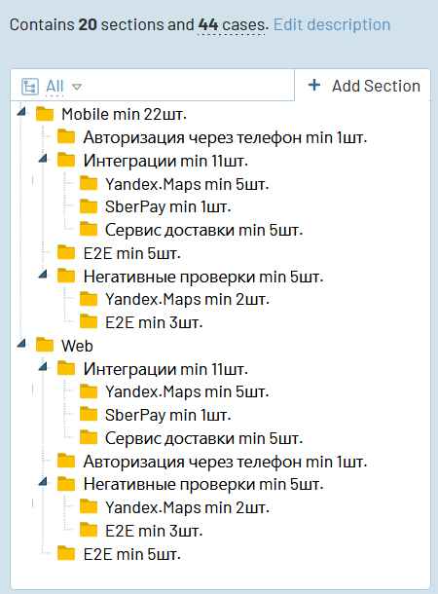

**Sbermarket_Traceability_Matrix**

|  |  |  |  |  |  |  |  |  |  |  |  |  |  |  |  |  |  |  |  |  |  |  |  |
| --- | --- | --- | --- | --- | --- | --- | --- | --- | --- | --- | --- | --- | --- | --- | --- | --- | --- | --- | --- | --- | --- | --- | --- |
| **№** | **Требование** | **Тест кейс** | | | | | | | | | | | | | | | | | | | | | |
| **С2** | **С3** | **С4** | **С5** | **С6** | **С7** | **С8** | **С9** | **С10** | **С11** | **С12** | **С91** | **С14** | **С15** | **С16** | **С17** | **С18** | **С19** | **С20** | **С21** | **С22** | **С23** |
| 1 | Возможность выбора способа получения заказа до окончания его оформления и перехода к оплате в 2 вариантах:  1 вариант:   1. На https://sbermarket.ru/ в хэдере кнопки: доставка и самовывоз. 2. На экране мобильного приложения кнопки Все, Быстро, Самовывоз.   При выборе опции выводятся изображения карточек доступных магазинов  2 вариант:   1. На https://sbermarket.ru/ После нажатия кнопки «Сделать заказ» 2. На экране мобильного приложения после нажатия кнопки «Оформить» (для мобильного приложения) появляется блок «Способ получения» с двумя вкладками «Доставка» и «Самовывоз» | + | + | + | + | + | + | + | + | + | + | + | - | + | + | + | + | + | + | + | + | + | + |
| 2 | По умолчанию в поле адрес доставки отображается адрес, определенный средствами геопозиционирования устройства пользователя, доступен для корректировки. При вводе адреса появляются подсказки. Осуществляется проверка (валидация) введенных пользователем адресов по адресному справочнику. Возможен выбор точки на карте. Адреса доступны для городов Москва и Нижний Новгород | + | + | + | + | + | + | + | + | + | + | + | - | + | + | + | + | + | + | + | + | + | + |
| 3 | В блоке Доставка есть возможность выбрать чек-бокс бесконтактный способ доставки | - | - | - | - | - | - | - | - | - | - | + | - | - | - | - | - | - | - | - | - | - | - |
| 4 | Поля в блоке Доставка обязательны, форма выводится до формы Контактов клиента, переход к форме Контактов без заполнения невозможен | - | - | - | - | - | + | + | + | + | + | + | - | + | + | + | + | - | - | - | + | + | + |
| 5 | В блоке Время получения формы оформления заказа должен быть календарь с возможностью отображения на 7 ближайших дней включая текущий. Должен быть как минимум один интервал доставки, доступный для выбора пользователем в каждый из доступных дней доставки | - | - | - | - | - | + | + | + | + | + | - | - | + | + | + | + | - | - | - | + | + | + |
| 6 | В блоке Оплата должна быть возможность оплаты картой онлайн, данные карты указываются на отдельной вкладке | - | - | - | - | - | + | - | - | - | - | - | - | + | + | + | + | - | - | - | - | - | - |
| 7 | В блоке Оплата должна быть возможность оплаты SberPay, на вкладке Картой онлайн возможен переход по кнопке на страницу сервиса | - | - | - | - | - | + | - | - | - | - | - | - | - | + | + | + | - | - | - | - | - | - |
| 8 | Должен быть реализован подсчет веса заказа в блоке Checkout | - | - | - | - | - | - | - | - | - | + | - | - | + | - | + | + | - | - | - | - | - | - |
| 9 | Для веса заказа более 30 кг необходимо увеличивать стоимость заказа на фиксированную сумму согласно тарифам | - | - | - | - | - | - | - | - | - | + | - | - | + | - | - | + | - | - | - | - | - | - |
| 10 | Пользователю после выбора обязательных полей оформления заказа и до оплаты должна быть выведена информация о цене сборки, доставки, доплаты за вес более 30 кг в блоке Checkout | - | - | - | - | - | - | - | - | - | + | - | - | + | - | - | + | - | - | - | - | - | - |
| 11 | Возможность ввода промокода, его валидация по сроку действия по ссылке Применить промокод | - | - | - | - | - | - | - | - | - | - | - | - | - | + | - | - | - | - | - | - | - | - |
| 12 | Возможность авторизации по номеру мобильного телефона | + | + | + | + | + | + | + | + | + | + | + | + | + | + | + | + | + | + | + | + | + | + |

По итогам тестирования дефектов найдено не было.

1. **Ошибки HTTP**

|  |  |
| --- | --- |
| **Негативные проверки** | **Код ошибки** |
| Ввод неверных данных карты | 422 |
| Ввод несуществующего номера при авторизации | 400,403 |
| Ввод несуществующего промокода | 422 |
| Ввод не валидных данных в поле email в контактах | 422 |
| Ввод несуществующего адреса | 403 |

1. **Резолюция**

Разработанный функционал спецификации версия сайта SberMarket Web и Mobile рекомендованы к введению в эксплуатацию.